Учебно-методическое обеспечение
кабинета № 44
Заведующий кабинетом: учитель английского языка Кобец С.А.

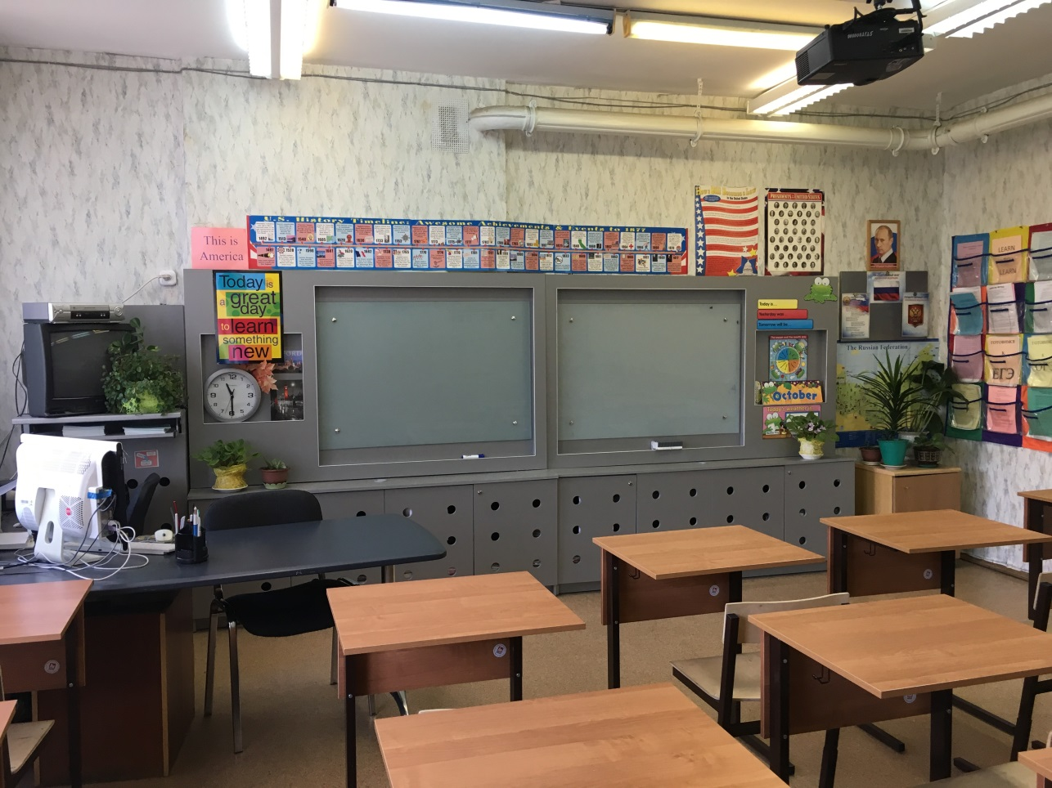

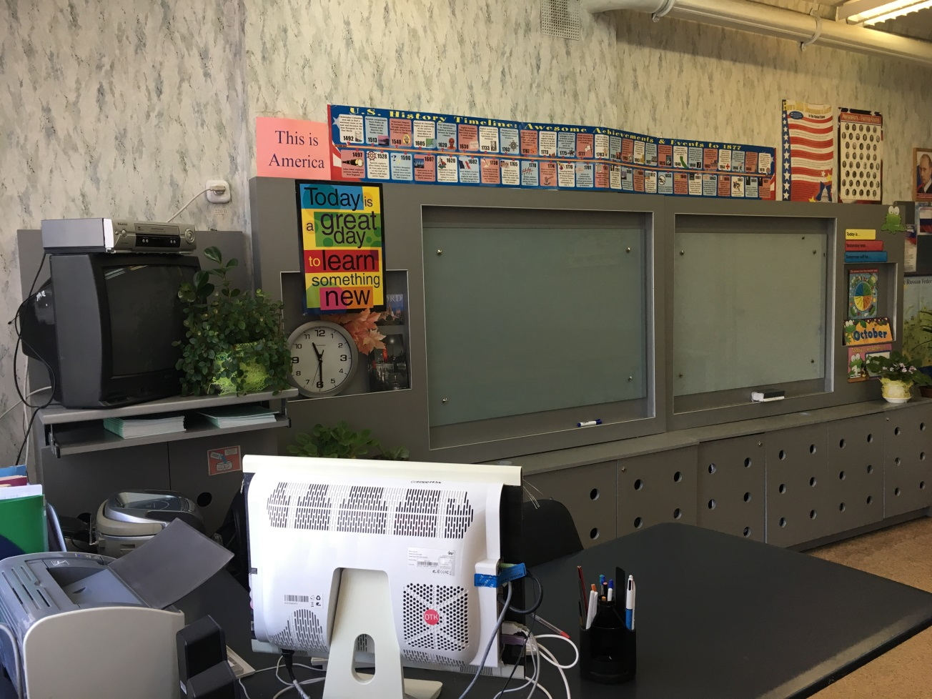

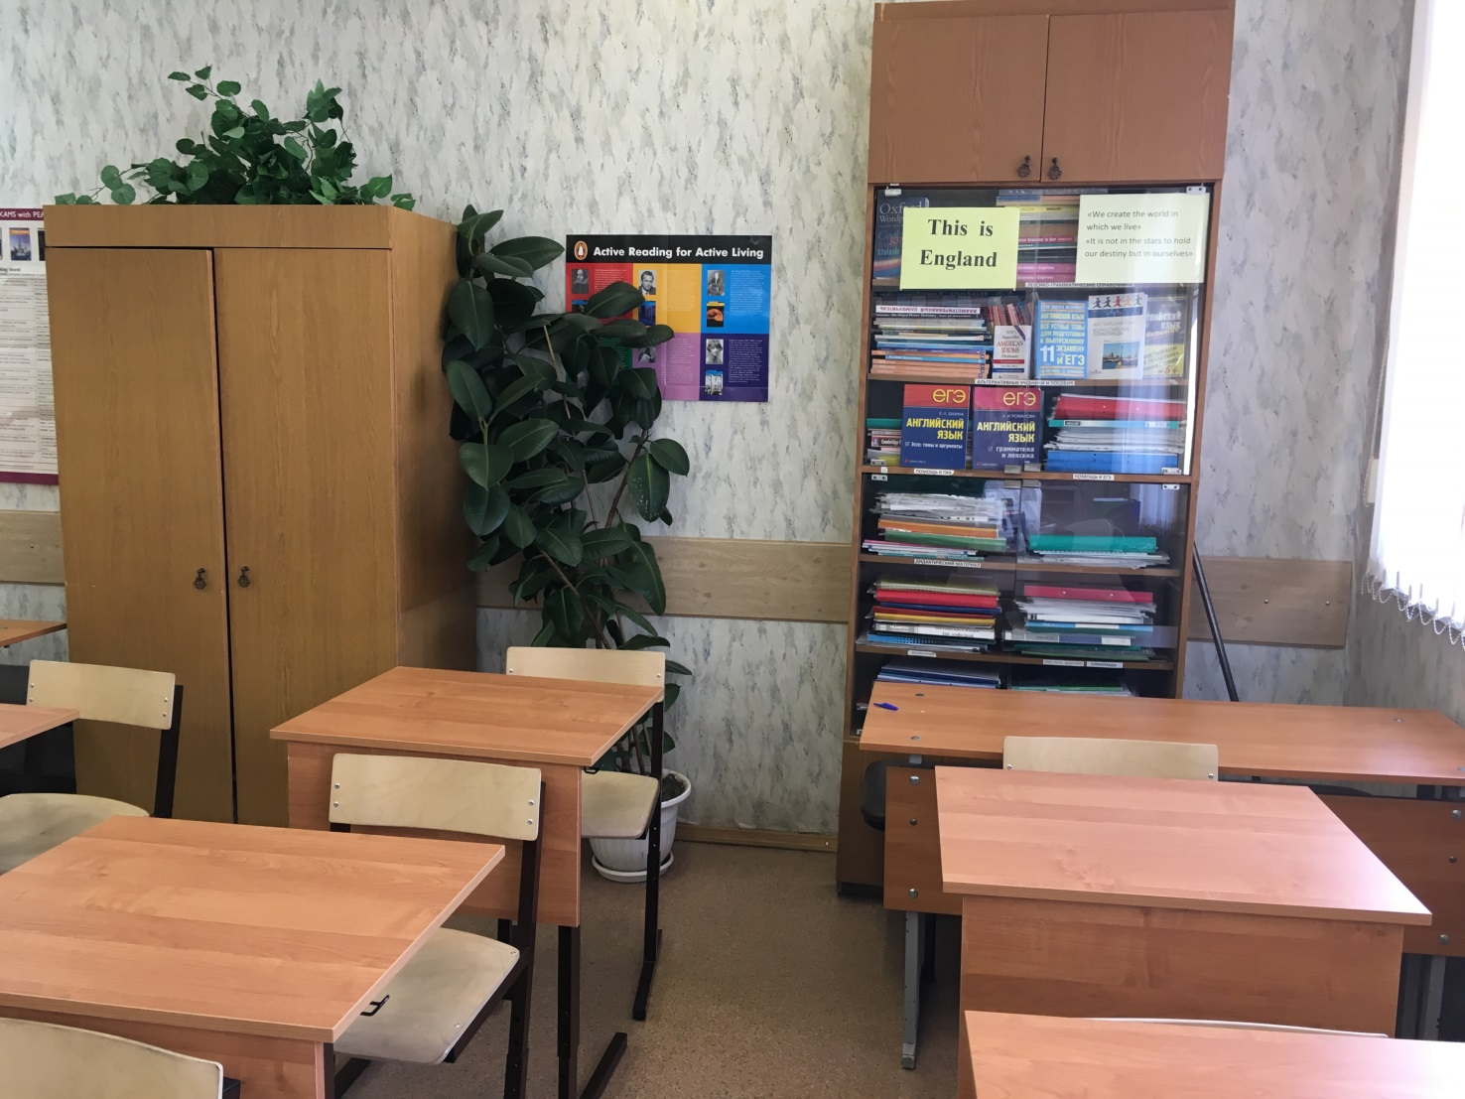

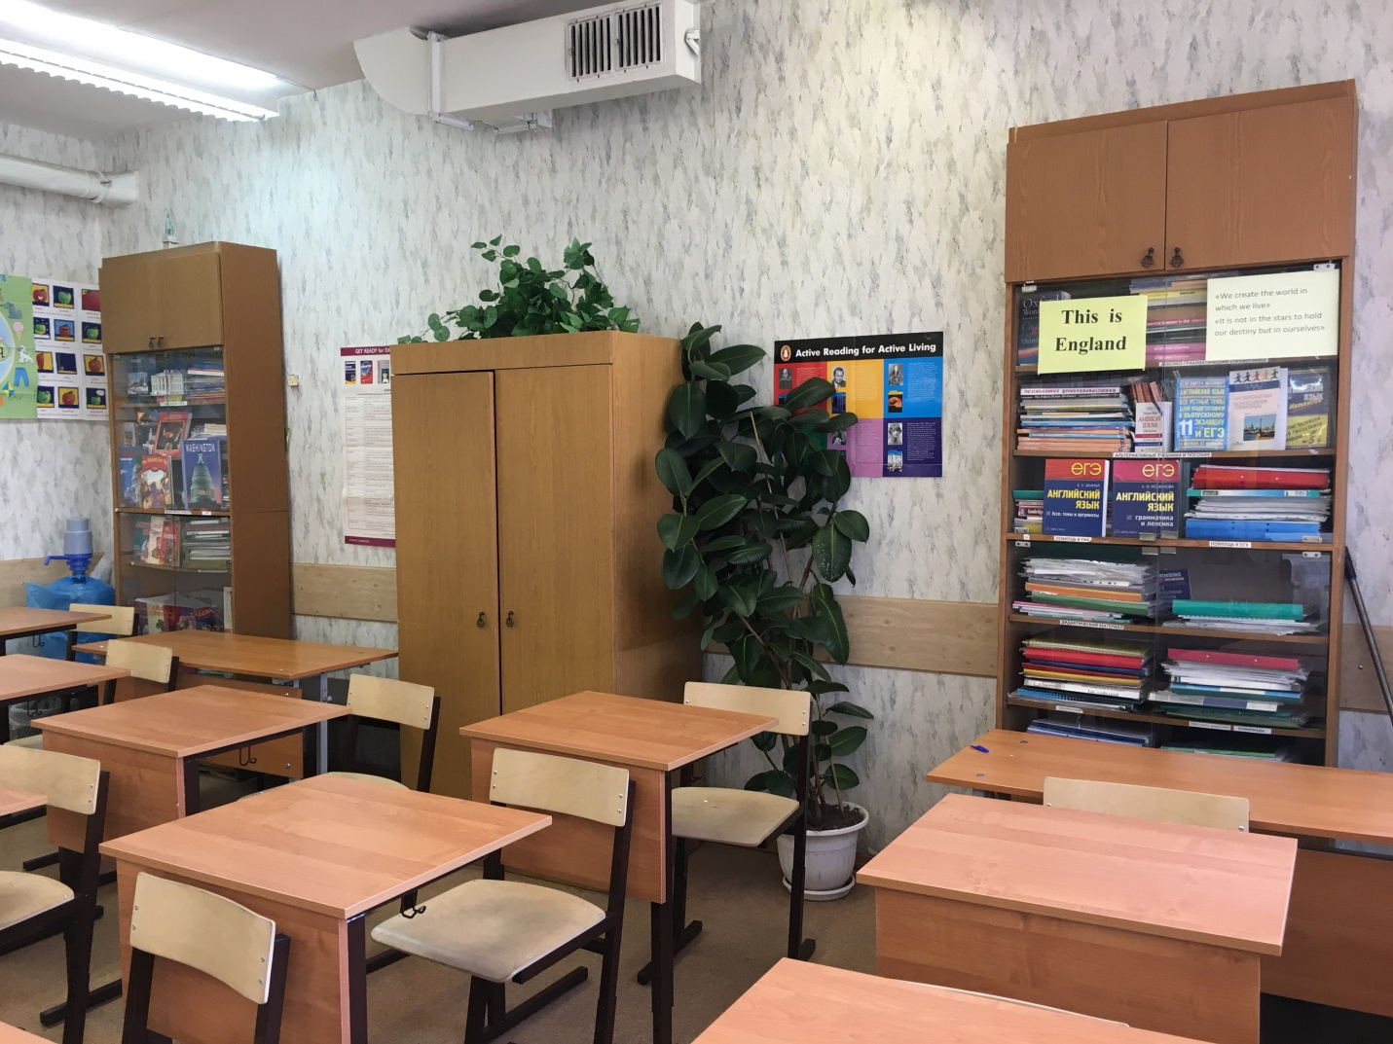
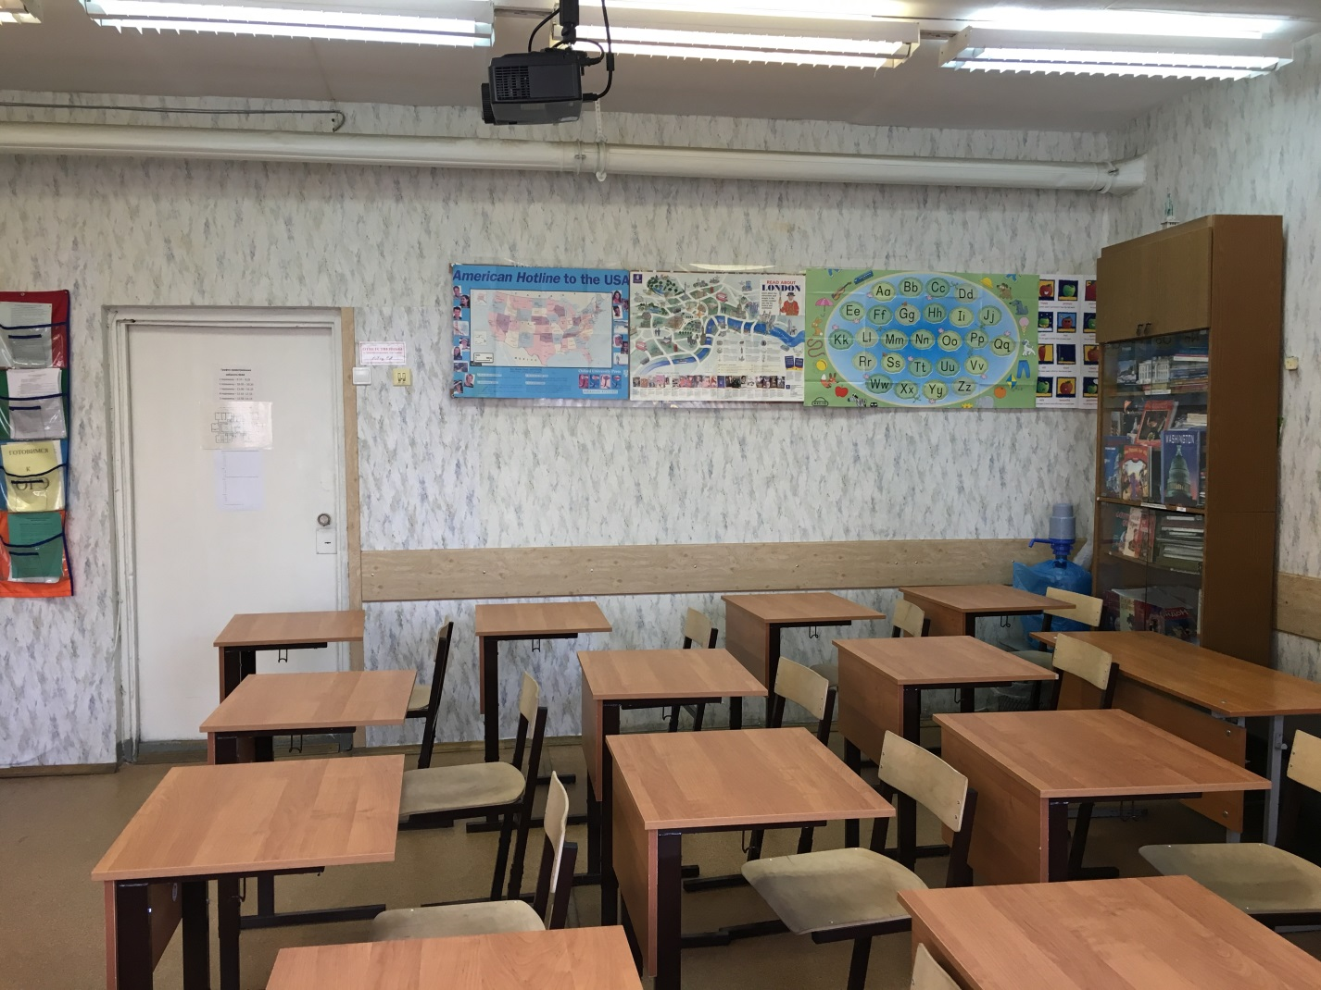

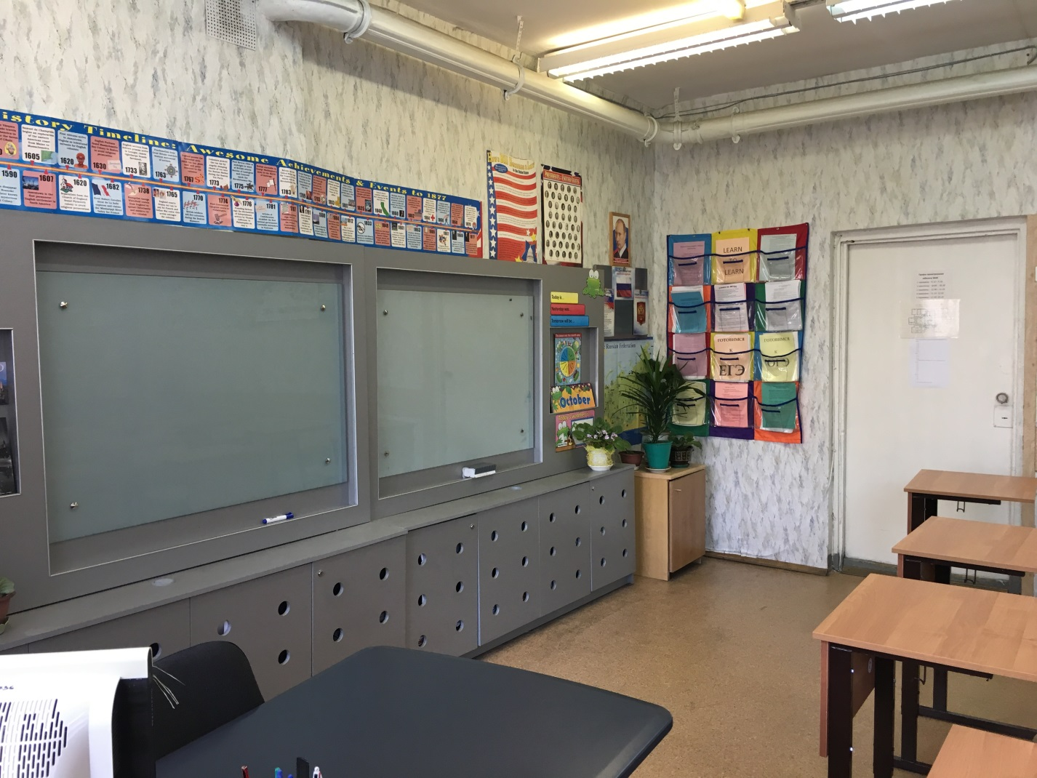

Технические средства
Инвентарная ведомость на технические средства обучения учебного кабинета № 44
№  п/п | Название ТСО | Марка | Год  приобретения | Инвентарный  № по школе
1. | Телевизор | «Funai» | 1996 | 138472
2. | Магнитофон | «Panasonic» | 1996 | 138535
3. | Видеомагнитофон | «Sumsung» | 2003 | 0000000576
4. | Проектор | «Beng» | 2007 | 071009
5. | Компьютер | «IRU» | 2013 | 0000001749
6. | Принтер | «Canon» | 2011 | 0000001250

Основные УМК
- 6 классы. УМК: «Английский в фокусе для 6 класса» / Ю.Е. Ваулина, В. Эванс, Д.Дули, О.Е. Подоляко. – М.: Express Publishing: Просвещение, 2013 - книга для учителя, учебник, тетрадь, диски;
электронный вариант: книга для учителя, учебник, тетрадь, диски
- 9 классы. УМК: «Английский в фокусе для 9 класса» / Ю.Е. Ваулина, В. Эванс, Д.Дули, О.Е. Подоляко. – М.: Express Publishing: Просвещение, 2013 - книга для учителя, учебник, тетрадь, диски;
- электронный вариант: книга для учителя, учебник, тетрадь, диски
- 10 классы. УМК: «Английский в фокусе для 10 класса» / Ю.Е. Ваулина, В. Эванс, Д.Дули, О.Е. Подоляко. – М.: Express Publishing: Просвещение, 2013 - книга для учителя, учебник, тетрадь;
- электронный вариант: книга для учителя, учебник, тетрадь, аудиозапись.
- 11 классы. УМК: «Английский в фокусе для 11 класса» / Ю.Е. Ваулина, В. Эванс, Д.Дули, О.Е. Подоляко. – М.: Express Publishing: Просвещение, 2013. - книга для учителя, учебник, тетрадь;
- электронный вариант: книга для учителя, учебник, тетрадь, аудиозапись.

Словари
- Oxford Wordpower. Д
- Англо-русский и русско-английский - 3 шт. Д
- Picture dictionary – 3 шт. Д
- American Idioms. Д
- New Opportunities, «Longman». Д
- Иллюстрированный самоучитель. Москва. Д

Лексико-грамматические справочники
- Grammar and vocabulary for First Certificate. «Longman».Д
- How English works. «Oxford». Д
- Essential Grammar in Use. R.Murphy.Д
- Grammar Express. «Longman».Д
- Exploring Grammar in Context. «Cambridge». Д
- Developing Grammar in Context. «Cambridge».Д
- Большой справочник для школьников и поступающих в ВУЗы. Английский язык. «Дрофа».Д
- Книга о грамматике английского языка. Д.Рунов.Д
- University Universal. Е.С.Орлова.Д
- Английский язык. ЕГЭ. Е.С.Музланова.Д
- Stretch your language skills. Е.С.Орлова.Д
- Пособие по разговорной речи. Ю.Голицынский.Д
- English Idioms and How to Use them. J.Seidl.Д
- Вся грамматика английского языка. И.О.Родина.Д
- Round Up – 4 П
- Round Up – 5 П

Альтернативные учебники и пособия
- What a World. Д
- Пособие по английскому языку. Л.Я.Лычко.Д
- Streamline. – 3 уровня.Д
- Business Matters. «Prosvesheniye».Д
- Английский язык. Е.С.Орлова. - 8 шт.Ф
- Ускоренный курс английского. И.Г.ФедотоваД
- Английский для детей. Т.Г.Николенко.Д
- 95 устных тем по английскому языку. Е.Занина.Д
- Click on. Russia. «Express Publishing».Д
- State Exam. Подготовка к экзаменам.Д
- TOEFL. Vocabulary.Д
- Revising, reading and reasoning. Ю.Б.Кузьменкова.Д
- Tests, texts and topics.Д
- Все устные темы для подготовки к выпускным экзаменам. Е.И.Кисунько.Д
- Английские идеоматические выражения. 8 шт. Ф
- Английский для детей.Д

Дидактика
Раздаточный грамматический материал по темам:
- Активный залог. К
- Пассивный залог. К
- Условные предложения.К
- Косвенная речь.К
- Инфинитив и герундий.К
- Тесты модулей УМК для 9-х классов.К
- Тесты модулей УМК для 10-х классов.К
- Тесты модулей УМК для 11-х классов.К
- Тесты модулей УМК для 6-х классов.К
- Комплексные тесты.К
- Firs step tests. П
- Fifty – Fifty. П
- Britain in Brief.К
- 100 тем английского языка.Д
- Практическая грамматика английского языка. Л.Романова.Д
- Тесты по английскому языку. И.Кошманова.Д
- Английская грамматика. Е.Г.Воронова.Д
- Rule by Rule. Е.Г.Воронова.Д
- Тесты по грамматике английского языка. Т.Г.Николенко.Д

В помощь к ГИА
1. Готовимся к ГИА (демонстрационные версии экзамена всех видов речевой деятельности) – 3 папки.К
- Подготовка к ГИА. Е.А.Фоменко – 2013, 2014 ггД
- Чтение. Экспересс-репетитор для подготовки к ГИА. Сос. О.В. Терентьева. – М. «Астрель» 2011 г. Д

В помощь к ЕГЭ
      - Готовимся к ЕГЭ (демонстрационные версии экзамена) – 4 папки.К
      - Говорение. Сост. Е.С.Музланова. М. 2012г. Д
      - Словообразование. Сост. М.А.Бодоньи. Д
      - Подготовка к ЕГЭ. Сост. Е.А.Фоменко.Д
      - Говорение. Сост.Е.С.Музланова.Д
      - Чтение. Сост. Е.С.Музланова.Д
      - Письмо. Сост.Е.С.МузлановаД
      - Грамматика и лексика. Сост. Е.С.Музланова.Д
      - Итоговый контроль ЕГЭ: Грамматика, лексика и письмо. Сост.М.А.Поляков.Д

Художественная литература Д
- Wild animals.
- Весь Лондон.
- Хоббит.
- The Penang File. R.MacAndrew
- The Book of Heroic Failures
- Alice in Wonderland. L.Carrol
- Raggity and the Cloud
- The Musitians of Bremen
- Why the water in the Sea is Salty
- Magician
- The Three Little Pigs
- Английский в рифмах
- Around the World in Eighty Days
- The Country Girls
- Winnie-the-pooh
- Who is at the Zoo?
- Supermodels
- The Room in the Tower and Other Ghost Stories
- More Tales from Shakespeare
- Rain Man
- Once Upon a Time
- Madam Tussaud’s Museum

Литература для внеклассные мероприятий Д
- Тематические вечера на английском языке
- Предметные недели в школе
- Poems and plays for children
Таблицы и карты. Д
- Сменный стенд «Учись учиться» c рубриками:
- правила пользования кабинетом
- инструкция по пожарной безопасности
- пормы оценок
- рекомендации по выполнению домашнего задания
- рекомендации по подготовке к тесту
- рекомендации по подготовке к олимпиаде
- рекомендации по подготовке к НОУ
- образовательные сайты, конкурсы, олимпиады.
- подготовка к ЕГЭ
- подготовка к ЕГЭ
- Грамматические таблицы по темам: активный залог, пассивный залог, условные предложения К
- Тематические плакаты по тема:
- месяцы и времена года
- числительные : порядковые и количественные
- части тела
- наречия чатотности
- неправильные глаголы
- в школе
- домашние животные
- инструменты
- профессии
- семейное древо
- одежда и аксессуары
- болезни
- хобби
- парк развлечений
- обязанности по дому
- дикие животные
- транспорт
- президенты США
- история США
- экология.
- Карты США, Австралии, Европейского Союза, Лондона.
- История Америки.
- Стенд «This is America»: книги, журналы, наглядные пособия.

Мультимедийное обеспечение кабинета № 44
Компьютерные обучающие программы
1. «New Opportunities. Intermediate. Test Master. Education for life» - 2 шт.
2. «New Opportunities. Upper Intermediate. Test Master. Education for life».
3. «Listen + Read + Learn» - тематические интерактивные уроки английского языка.
4. Достопримечательности Лондона.
5. «Все о США» - помощь в НОУ.
6. «Teaching English» - тематические тексты, тесты, картинки.
7. TOEFL –официальный тест по английскому языку.
8. «State Exam. Maximiser» - подготовка к ЕГЭ – аудирование.
9. «Clothes for the Youth» -видео.
10. Тесты для международного сертификата PET.
11. «Celebrate America» - песни.
Компьютерные тематические презентации
На дисках:
1. День Святого Валентина
2. Спорт в Великобритании
3. Музей Мадам Тюссо
4. Чарльз Диккенс
5. Символы Великобритании
6. США и Великобритания
7. Субкультура – ЭМО
8. Нижний Новгород
9. Виндзорский замок
10. Супермодель – Водянова
11. Halloween
12. Титаник. Моцарт.
13. Методические презентации Кобец С.А.:
-инновационные методы обучения
- педагогические приемы развития мотивации у учащихся
- современные подходы к формированию портфолио
- межпредметные связи в обучении английскому языку
- планирование уроков с учетом индивидуальных стилей обучающихся
- формирование развития навыков критического мышления
- подходы к оцениванию достижений учащихся
- современные подходы к созданию и организации проектной деятельности.
На компьютере:
Презентации автора:
1. Папка с тематическими презентациями:
- Система образования США
- США
- Шотландия
- Дома
- Художественные стили
- Реклама
- Уэльс
- Вымирающие виды
- Канада
- Новая Зеландия
- Принцесса Диана
- Лето
- Времена года
- Помощь по дому
- Праздники в Англии
- Времена года
- Британские ученые
- Рождество в России
- Лондон
- UK
- Британия и Америка
- День Святого Патрика
2. Папка с презентациями грамматики:
- Активный залог
- Пассивный залог
- Косвенная речь
- Артикли
- Условные предложения
- Модальные глаголы
- Инфинитив
- Герундий
- Инфинитив и герундий
- Отностиельные придаточные предложения
- Типы вопросов
- Обороты There is (are)
- Настоящие времена
- Прошедшие времена
- Будущие времена
3. Система оценки качества образования
4. Демоверсия ЕГЭ
5. Лексика и грамматика в формате ЕГЭ
6. ЕГЭ семинар
7. Формирование стратегии для успешного выполнения экзамена
Презентации учеников:
1. Big Ben
2. Houses
3. Scotland
4. Wails
5. Китайская стена
6. Backpack
7. National clothes
8. Лондон
9. Canada
10. New Zealand
11. The UK
12. Вымирающие выды животных
13. Реклама
14. Нижний Новгород
15. Warwick
16. Тауэр
17. Художественные стили
18. Образование в Америке
19. Новый Год и Рождество в Америке и Великобритании
20. Новый Год и Рождество в России
Видео кассеты:
1. Образовательная программа «Opportunities in Britain» с упражнениями по темам:
- Introduction to Britain
- Multicultural Britain
- Food
- Festivals
- Education
- Leisure and Entertainment
2. Художественный фильм «The Mummy» - 10-11 кл.
3. Фильм «Energy» 8-10 кл.
4. Фильм «Inside. Outside» 8-9 кл.
Аудио диски
Средняя школа:
1. «Spotlight ». 5, 9 классы
Старшая школа:
2. «Spotlight 10».
3. «Celebrate America»
4. «Christmas Music»
Образовательные Интернет ресурсы
Английский язык

Государственные информационные системы
www.ege.edu.ru – информация о ЕГЭ
www.gia.edu.ru – информация о ГИА
Образовательные ресурсы для учителя
-The Times http://www.timesonline.co.uk/tol/news/
http://www.nytimes.com
- The New York Times http://www.washtimes.com/
- The Washington Times http://www.washingtontimes.com/
- CNN World News http://www.cnn.com/WORLD
- словари http://www.rambler.ru/dict
- библиотека конгресса США http://www.loc.gov/index.html
- энциклопедия "Britannica Online" http://www.eb.com
- страноведение, разговорные темы, грамматика, тесты по английскому языку и др. http://www.linguistic.ru
– газета на английском языке, где имеются упражнения на использование языка, подготовки к экзаменам по английскому языку, диалоги, грамматика, советы по сдаче ЕГЭ, задания по чтению, аудированию, письму. http://www.schoolenglish.ru
- книги на иностранных языках http://uztranslations.net.ru
- рассылка "Английский для детей ". Ведущая рассылки - Ирина Арамова, автор нескольких обучающих программ для детей и взрослых. http://www.englishforkids.ru
– стихи,песни,дидактические игры, словарик, статьи, уроки, международные проекты на английском языке. http://www.englishclub.narod.ru
- Приложение к газете 1 сентября. http://1september.ru
- European Schoolnet. Европейская школьная сеть, материалы для учителей и учащихся, новости, поиск партнёров для проекта и переписки. http://www.eun.org
- Программа, которая объединяет детей разных стран, предлагает участвовать в дискуссиях, в международных проектах. http://www.kidlink.org
– английский сленг www.londonSlang.com
Путешествие по штатам и городам, знакомство с историей, культурой, образом жизни американцев. http://www.infospace.com/info.USA/ - America’s homepage.
– “Новый диск”- фирма, выпускающая образовательные CD - диски www.nd.ru
Сайты для профессионального взаимодействия учителей в сети:
http://www.eun.org - European Schoolnet
www.lehrer-online.de - сайт сетевого сообщества учителей Германии Lehrer-Online http://www.techlearning.com - Technology and Learning – методический сайт для учителей иностранных языков
http://www.pacificnet.net/ - Teachers helping teachers. Планы уроков.
http://whc.unesco.org/ Всемирный центр культурного наследия
www.esl-for-kids.com Коллекция свободных ресурсов английского языка
www.esl-library.com Портал ресурсов для учителей английского языка
www.esl-galaxy.com Портал учебных и методических ресурсов для учителя английского языка
www.teachervision.fen.com Портал ресурсов для учителей на английском языке www.simpleenglishnews.com Простые новости на английском язык
е www.bbc.co.uk Сайт британских новостей
www.yuotube.com Видеохостинг
www.learnenglish.org Сайт, посвящённый методу обучения американскому английскому языку ALCC
http://www.itests.com Интерактивные тесты по английскому языку http://www.eere.energy.gov Сайт Департамент эффективность использования энергии США www.acsonline.org/factpack/ Американское китовое общество www.onestopenglish.com Портал ресурсов для учителей английского языка www.busyteacher.org Ресурс письменных работ для учителей английского языка www.greenpeace.org Сайт организации «Гринпис»
www.macmillan.ru Сайт издательства Макмиллан
www.quizlet.com Ресурс игр и материал ов для изучения лексики английского языка http://www.english.language.ru/ Сайт «Английский.ru».
Ресурсы, посвящённые изучению английского языка
http://videos.housstuffworks.com Мультимедийное собрание познавательной информации на английском языке
www.teachenglish.org.uk Ресурсы по английскому языку
www.teachertube.com Интернет-видеоканал на английском языке
http://engblog.ru/ Онлайн ресурс изучения английского языка Культура, Искусство и Творчество
http://sch1353zg.mskobr.ru/elektronnye_servisy/edu_resrc/ Английский язык - English language
Английский язык (English language) - учебные сайты, посвященные изучению английского языка.
Образовательные ресурсы для учеников
Сайты для подготовки или сдачи экзаменов:
Многие из популярных языковых экзаменов, признанных на международном уровне, проводятся по инициативе или под контролем ALTE (Ассоциации организаторов языковых тестов). Эта ассоциация, основанная в 1990 году, включает в себя различные образовательные организации Европейского Сообщества и стремится создать единые стандарты для проведения разных языковых экзаменов.
http://www.exams.ru - информация об экзаменах по английскому, французскому и итальянскому языкам, возможность поделиться своим опытом сдачи экзаменов и узнать мнения других людей на форуме..
http://www.bkcmba.ru - ВКС MBA Centre - центр подготовки к экзаменам TOEFL, IELTS, GMAT, GRE, созданный на базе школ ВКС-International House. International House World Organization (IH) была основана в 1953 году и сейчас объединяет свыше 135 школ в 30 странах мира.
www.ielts.su – с декабря 2005 года открыт ВКС IELTS Test Centre: центр по приему и подготовке к экзамену IELTS в Москве.
http://www.kop.ru/?go=testing&test=9 - тестирование по иностранным языкам.
http://www.toefl.ru
- Курс подготовки к экзамену The Heinemann TOEFL
http://www.english.language.ru/index.html - Тестирование on-line. Бесплатные интерактивные уроки английского.
Ресурсы для обучения английскому языку
http://www.lado.com/home_t.htm – Обучение английскому языку – an American TEFL Program (Washington) The LADO Certificate
http://www.fluent-english.ru - рассылка материалов для изучения английского языка (грамматика, лексика, пословицы, приколы, юмор, хитрости, полезности и многое другое).
Humour (category: English In Use; level: Intermediate; no. of questions: 10)
Mini-TOEFL (category: Grammar; level: Advanced; no. of questions: 20)
Non-finites (category: Grammar; level: Upper Intermediate; no. of questions: 13)
Beginner's Vocabulary (category: Quiz; level: Beginner; no. of questions: 25)
http://www.english.language.ru - бесплатные уроки английского языка в Интернете. Сложность уроков общего английского примерно соответствует уровню знаний Elementary - Pre-Intermediate, то есть при мерному уровню знаний большинства выпускников средних школ и неязыковых вузов. В разделе "Тесты" можно протестироваться и проверить свой уровень знаний. Уроки состоят из грамматической части, проверочных заданий и заданий на развитие словарного запаса.
http://lib.ru/ENGLISH/ - Английский для Дошкольника! - Сайт содержит информацию по раннему обучению иностранному языку (статьи, рефераты, информация о прошедших и планируемых российских и зарубежных конференциях, игры, наглядные пособия, советы, постоянно обновляемые и пополняемые, планы уроков и др.)
http://lessons.study.ru – уроки английского языка
http://www.native-english.ru - изучение английского языка: статьи, тесты, игры, идиомы, скороговорки, пословицы, программы, аудиокниги, фильмы.
http://www.language.ru - Английский с англичанами. Школа английского языка.
http://www.anriintern.com- Education. Systems Anri. Интернет-программа, помогающая в изучении английского языка, совершенствоваться в грамматике, подготовиться к различным экзаменам, имеются словари и переводчики.
http://www.eslcafe.com/ - Dave's ESL Cafe on the web. Сайт для изучающих английский язык.
www.reward.ru – компьютерный курс английского языка
http://www.att.virtualclassroom.org/index.html – А free online educational program for primary and secondary schools around the world. Образовательная программа для школ, учебный материал по разным предметам, тесты по английскому, образовательные международные проекты
Сайты для учащихся и родителей
- www.abc-english-grammar.com - "Английский для всех" - Изучение английского языка. Сайт Бориса Рабаева.
- www.alemeln.narod.ru- "An English Tutor: английский язык, возможности самообразования в Интернете" Сайт Александра Мельникова.
● www.alleng.ru "Образовательные ресурсы Интернета школьникам и студентам - Английский язык" - Грамматика английского языка, правила чтения и произношения, наиболее употребительные слова и глаголы. Каталоги тематических ссылок, параллельные тексты и пр. (Сайт Александра Васильева, Санкт-Петербург).
● www.audio-class.ru Audio-Class - учите языки со звуком! (Английский и намецкий) Озвученная таблица времен и более 10 маленьких параллельных текстов.
● www.bilingual.ru - "BiLingual.ru" (для родителей и учителей, работающих с детьми дошкольного возраста или с начальными классами).
● www.breakthrough.ru - курс-самоучитель "Breakthrough" the Cool! Для ознакомления с курсами можно скачать массу озвученных уроков для учащихся различного уровня подготовки.
● www.classes.ru - "Classes.ru" Репетитор по английскому языку в Санкт-Петербурге. Библиотека учебников, пословицы и поговорки и пр.
● www.denistutor.narod.ru - "Английский язык" Сайт Вячеслава Денисова. Выложена разделами авторская книга/пособие для изучающих английский язык.
● www.efl.ru - "Английский язык из первых рук" Советы, статьи, развивающие игры, тесты, ссылки для изучающих английский язык, форум.
● www.elf-english.ru - "Elf-English.ru" Онлайн курсы английского языка: разговорный и бизнес английский, подготовка к IELTS и Кембриджским экзаменам. Уроки английского по Skype. На сайте также есть: блог, статьи, советы, тесты, ссылки для изучающих английский язык.
● www.english.language.ru - "Английский язык.ru" Уроки, пособия, тесты, сленг, экзамены, для любознательных, Интернет гид, онлайн словарь МультиЛекс.
● www.english.mymcomm.net ( бывший ez-english.narod.ru ) - "Easy English" Интернет-сайт для изучающих и преподающих английский язык.(автор – Сергей Войтов)
● www.english.ru - Интернет-ресурсы по изучению английского языка. Курс "Деловое письмо". Тесты on-line. Обзоры.
● www.4flaga.ru - Курсы английского языка для самостоятельного изучения. Курс "English4.ru". Уроки на сайте, демонстративная версия. Озвученная таблица неправильных глаголов, звуки и др.
● www.english4fun.ru - Образовательно-познавательный проект для имеющих дело с английским. Любознательным эрудитам и всем, всем, всем! Английский во всех его аспектах, от классики до современности. Сухая теория и живая практика, стереотипы и новые идеи, филологические изыски и занимательное чтиво, консультации, анекдоты, лингвистические перлы - всё тщательно подобрано специально для вас.
● www.english4u.dp.ua=english4u.com.ua - "Английский язык - Учись развлекаясь". Журнал "English4U". Аудио, книги, программы. Худ. литература, учебники, анекдоты, стихотворения.
● www.english5plus.narod.ru - Разговорный английский язык (авторские программы; А. Белогорцев) Можно скачать демо версию каждой программы.
● www.englishclub.narod.ru - Английский язык (все для изучения английского языка). Авторы: Борис и Ольга. Грамматика, словарик, топики, идиомы, песни, анекдоты, скороговорки и др.
● www.englishforbusiness.ru "English for Business" - Английский для бизнеса и карьеры. Деловая переписка. Составление резюме. Рекомендательные письма. Общение по телефону. Правила пунктуации. Собеседование. Электронные сообщения. Написание эссе.
● www.englishforkids.ru – "Английский для детей" (автор – Татьяна Герасименко) Азбука, стихи, сказки, песенки, пословицы, скороговорки, веселые уроки.
● www.englishgrammar.nm.ru - Новая подробная грамматика английского языка. (состоит из 41-й темы / страницы)
● www.englishhome.ru "English Home" Журнал. Аудиокниги на английском. Грамматика. Архив рассылки "Английский с нуля". Английский речевой этикет. Топики и др.
● www.english-language.euro.ru - "Английский для всех – English for Everybody" Топики, диалоги, поэзия и др.
● www.englishlanguage.ru - "Английский язык.Ru" Тематические ссылки. Тексты и учебники скачать. (ведущая проекта – Оксана)
● www.englishouse.ru Курсы английского online. - Кроме курсов на сайте: Грамматика, Аудиокниги, Бестселлеры на английском, Топики, Учебные пособия (программы, словари, разговорники и др.), Статьи и пр.
● www.englishtexts.ru - "Параллельные тексты на английском языке". На сайте представлены свежие статьи на английском языке с переводом. Есть раздел с переводом популярных песен. Создается раздел с отрывками из англоязычных фильмов. В целом сайт направлен на увеличение словарного запаса.
● www.englspace.com - "English Space" специализированная электронная библиотека Сергея Слабинского и новая библиотека - lib.englspace.com . Огромное собрание материалов для изучающих английский язык (и не только). В новой библиотеке необходима регистрация для получения ссылок на скачивание.
● www.esl.report.ru
- Report.ru - сообщество экспертов. Раздел: Изучение английского языка. Тематическое собрание ссылок (17 категорий) для изучающих английский язык. Советы и рекомендации. Форум по теме.
● www.fluent-english.ru
- Учебный проект "Fluent English" Грамматика, Тесты, Тексты песен и музыка, Скачать Учебные пособия и художественные книги. Интересный архив рассылок (Newsletters).
● www.franklang.ru
- Мультиязыковой проект Ильи Франка. Книги и тексты по методу чтения И. Франка. Учебники и пособия. Книги и тексты на английском и русском (bilingua) или в двух файлах и многое др.
● www.geocities.com
- Интенсивные нетрадиционные методики изучения английского языка (Анти-Бонк). Сленг, разговорные клише, тексты песен, статьи и советы и др.
● www.homeenglish.ru
- "Английский язык для Вас!". Грамматика, уроки, сленг, идиомы, двуязычные книги, учебные пособия, субтитры к фильмам, топики, тексты песен и многое др.
● www.igorkalinin.com
- "Английский язык" Различные материалы и советы для изучающих английский язык. Сайт Игоря Калинина. (Украина)
● www.iloveenglish.ru
— здесь влюбляются в английский язык. Вместе мы докажем, что изучать английский можно легко, эффективно и с увлечением. Присоединяйтесь прямо сейчас – скучно не будет!
● "Английский для всех!" - рассылка сайта kun-marten.narod.ru Грамматика, словарь, топики, основы фразеологии, письменная практика языка, тесты, диалоги, тренировка навыков письма и перевода.
● www.langua.nm.ru
- "Langua" – все для изучения английского языка. Тематические ссылки на международные ресурсы Интернета для изучающих английский язык.
● www.languages-study.com
- Изучение английского языка в Интернете. Множество тематических ссылок на российские и зарубежные сайты.
● www.learn-english.ru
- сайт "Научитесь понимать английский язык". Аудиоматериалы с синхронным переводом и удобной навигацией.
● www.linguistic.ru
- "Linguistic" (Все о языках, лингвистике, переводе…) Грамматика, топики, тесты, поздравления на английском языке.
● www.multikulti.ru
- "Multi Kulti – язык как инструмент познания мира" Интернет-магазин. Кроме этого на сайте есть тематические ссылки на зарубежные ресурсы, немного текстов и топиков. Словарь Multilex он-лайн.
● www.native-english.ru
"Native English" – Родной английский. - Грамматика, Учебники и пособия, Топики, Материалы для чтения (ссылки), Идиомы, Тесты, Программы и др.
● www.nota.triwe.net
- "Для учащихся и учителей". Примерные тексты ответов по экзаменационным темам. Стихи, песни и сказки для детей на английском языке. Методические материалы для учителей английского языка, разработки уроков. Библиотека. Фонотека - 52 урока из серии "Так говорят в Америке" и др. (Сайт учителя англ. языка Алексея из Новосибирска.)
● www.real-english.ru
- "Английский без дураков." Начинающим - "Курс молодого бойца" (5 уроков), Задания, Статьи, Блог. (Сайт вновь возобновил работу после довольно длительного перерыва.)
● www.russianseattle.com
- Английский с Виталием Левенталем (сайт русскоязычной общины в Сиэтле) и englishmadesimple.com Фрагменты из книги. Статьи. Некоторые учебные и справочные материалы.
● www.study.ru
- Английский язык на Study.ru и курсы английского онлайн. Английский язык и курсы английского языка. На сайте: английская грамматика, английские топики и русско-английские словари. Статьи и форум об изучении иностранных языков и рейтинг курсов иностранных языков.
● www.teach-learn.narod.ru
- Изучение и преподавание иностранных языков (Английский язык). Скачать некоторые справочные материалы. Сайт Александра Соболева.
● www.usefulenglish.r
u - "Useful English" - Полезный учебный сайт для изучающих английский (любой уровень). Грамматика, фонетика, разговорные фразы, идиомы, словарный запас. Все объяснено просто и понятно на хорошем английском и с дословным русским переводом (есть возможность отключать русский перевод). Песни с переводом и комментарием на странице Hobby. (новый сайт - август 2007)

